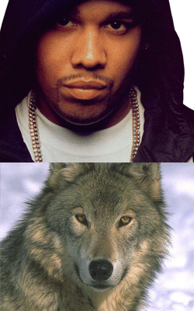 | Biraz Photoshop un niğmetlerinden yararlanarak değişik bir çalışma yapalım. Yanda gördüğünüz gibi iki resim var biri zenci bir rap sanatçısı diğeri de bir kurt. Bu iki resmi birleştirip oldukça farklı bir görüntü elde etmeye çalışacağız. Buna foto montaj diyebiliriz, hadi bakalım becerebilecekmiyiz görelim.
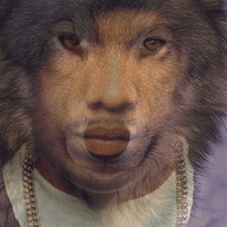 | İlk önce kurt resminin Opacity değerini düşürüyoruz, böylece alttaki resmi görüp istediğimiz konuma getiriyoruz. Sonra eski haline tekrar getirin. Kurt resmine ait olan Layer ı seçin ve Layer menüsünün altında bulunan Add vector Mask butonuna tıklayın.
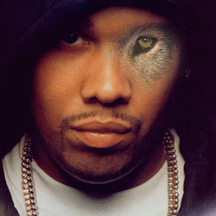 | Gelelim bu uygulamanın püf noktasına vector mask ı ekledikten sonra Brush Tool a tıklayın, kenarları yumuşak bir fırça seçin ve fırça boyutunu 100 yapın. Foreground Color da #000000 siyah olmalıdır. Şimdi fırçayı yavaş yavaş kurt resminin üzerinde gezdirmeye başlayın, yandaki resimdeki görünümü elde edene kadar kenarları fırça ile silin. Yandaki resim bitmiş gibi gözüksede henüz bitmiş değil.
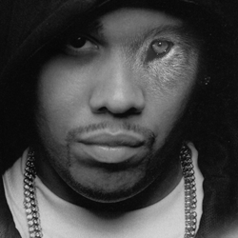 | Image > Adjustments > Hue ile zencinin ten rengi ile kurt resminin renk tonlarının özleşmesini sağlayın. Ben her ikisinide siyah beyaz olucak şekilde değiştirdim. Bu yöntemi kullanarak çok farklı görüntüler elde edebilirsiniz.

